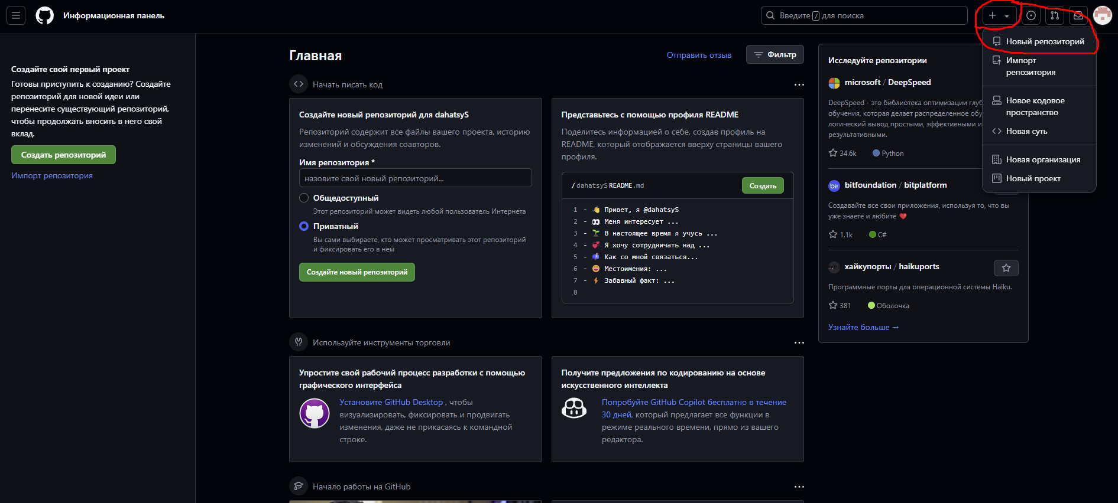
1) Авторизовался на GitHub
2) В правом верхнем углу нажал подменю и выбрал создать новый репозиторий
3)Создал репозиторий с названием «newrep»
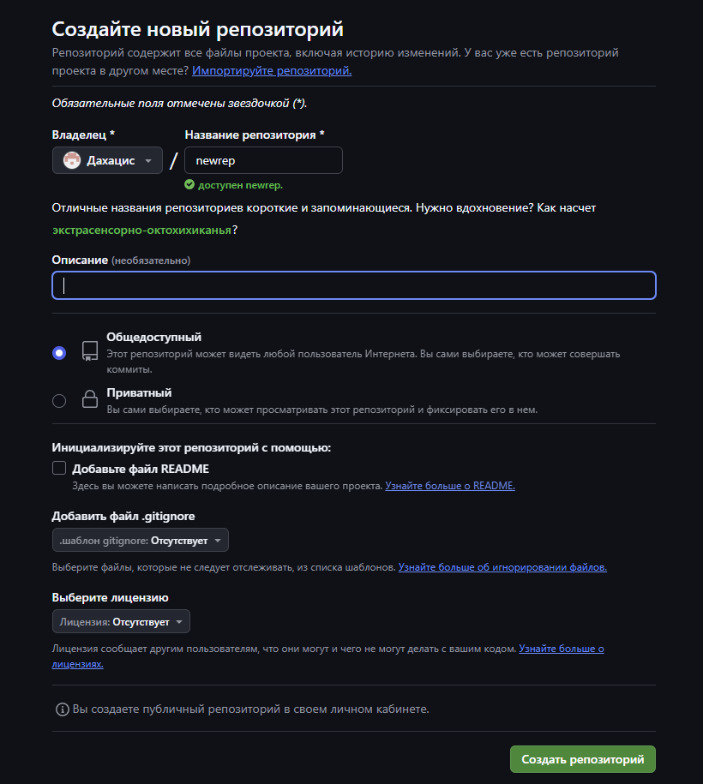
4)После загрузил этот отчёт о создании и загрузки данных в репозиторий.
